УТВЕРЖДАЮ

Директор ГБПОУ ПО «Опочецкий

индустриально-педагогический колледж»

____________ В.В.Карпова

« 01» апреля 2018 г.

**Отчёт о результатах самообследования ГБПОУ ПО «Опочецкий индустриально-педагогический колледж» за 2017 год**

1. **СОВРЕМЕННОЕ СОСТОЯНИЕ КОЛЛЕДЖА, ЕГО ХАРАКТЕРИСТИКА**

**1.1. Наименование:** Государственное бюджетное профессиональное образовательное учреждение Псковской области «Опочецкий индустриально-педагогический колледж»

**Учредитель:** Администрация Псковской области в лице Государственного управления образования Псковской области.

**Юридический и фактический адрес:** 182330 Псковская область, г.Опочка, ул.Ленина, д.20.

**Директор**: Карпова Валентина Васильевна, кандидат исторических наук,

отличник просвещения РФ, стаж работы в системе образования - 39 лет,

с 1998 г. по настоящее время руководит колледжем.

**Контактный телефон:** 8(81138) 2-28-04.

Опочецкое педагогическое училище было основано в 1930 году приказом Наркомпроса РСФСР от 21 апреля 1930 года. В 1993 году Опочецкое педагогическое училище было переименовано в Опочецкий педагогический колледж приказом Министерства образования РФ от 03 сентября 1993 года № 389. На основании новой редакции Устава, зарегистрированного Распоряжением Администрации Опочецкого района от 31 мая 1999 года № 491-р, Колледж переименован в Государственное образовательное учреждение Опочецкий педагогический колледж. На основании изменений в Устав, утверждённых приказом Государственного управления образования Псковской области от 12 декабря 2005 года №1003, и зарегистрированных Межрайонной ИФНС №4 по Псковской области от 21 февраля 2006 года №145, Колледж переименован в государственное образовательное учреждение среднего профессионального образования Опочецкий педагогический колледж.

На основании Распоряжения Администрации Псковской области от 31 мая 2011 года №124-р государственное образовательное учреждение среднего профессионального образования «Опочецкий педагогический колледж» реорганизовано в форме присоединения к нему государственного образовательного учреждения начального профессионального образования «Профессиональное училище №1» и переименовано в государственное бюджетное образовательное учреждение среднего профессионального образования Псковской области «Опочецкий индустриально-педагогический колледж». Приказом Государственного управления образования Псковской области от 25.03.2014 № 325 в связи с изменениями, внесёнными в Устав, колледж переименован в Государственное бюджетное профессиональное образовательное учреждение Псковской области «Опочецкий индустриально-педагогический колледж».

Колледж является правопреемником государственного образовательного учреждения среднего профессионального образования Опочецкого педагогического колледжа, располагавшегося по адресу: Псковская область, г.Опочка, ул.Ленина, д.20 и государственного образовательного учреждения начального профессионального образования Профессионального лицея № 1, располагавшегося по адресу: Псковская область, г. Опочка, Советская площадь, д.4.

**2. Оценка организации образовательной деятельности колледжа.**

**2.1. Организация образовательной деятельности** в колледже осуществляется в соответствии с Положением об организации образовательного процесса в ГБПОУ ПО «Опочецкий индустриально-педагогический колледж».

По всем специальностям и профессиям в колледже созданы основные профессиональные образовательные программы, включающие рабочие программы учебных дисциплин, профессиональных модулей, производственной практики; комплекты контрольно-оценочных средств (материалов); учебно-методические комплексы, разработаны и утверждены локальные акты колледжа: положения, инструкции, правила. Заключены договоры о прохождении производственной практики с учреждениями, организациями, работодателями. На сайте колледжа размещены описания основных профессиональных образовательных программ, учебные планы и учебные графики, а также аннотации рабочих программ и учебно-методические комплексы для студентов, дающие представление об учебных дисциплинах/профессиональных модулях, средствах контроля, объёме времени на теоретическое и практическое обучение. Это создаёт возможности для студентов выстраивать индивидуальную образовательную траекторию.

Для самостоятельной работы есть специально оборудованные помещения: библиотека с читальным залом с компьютерами и доступом в Интернет, кабинет для самостоятельной работы с компьютерным оборудованием и выходом в Интернет, методический кабинет, оборудованные компьютерные комнаты в общежитиях колледжа с выходом в Интернет.

**2.2. Управление колледжем** осуществляется директором, назначенным Государственным управлением образования Псковской области, заместителями директора и заведующими отделениями. Действуют также органы коллегиального управления: Совет колледжа, Попечительский совет, научно-методический совет, педагогический совет, стипендиальный совет, студенческий совет. В колледже существует профсоюзная организация, заключён коллективный договор. Организация управления позволяет успешно сочетать коллегиальность и единоначалие.

Организационная структура колледжа представлена в приложении 2.

**2.3. Оценка качества образования.**

Оценка качества образования в 2017 году велась в системе внутренней системы оценки качества и внутреннего контроля, а также внешнего мониторинга.

**Результаты мониторинга соответствия качества оказанных государственных услуг показателям, установленным в государственном задании**

**(на 01.04.2018 г.)**

|  |  |  |  |  |
| --- | --- | --- | --- | --- |
| № п/п | Наименование государственной услуги | Значение показателя качества оказанной государственной услуги | | Соответствие показателям, установленным требованиям к качеству государственной услуги |
| план | выполнение |
| 1. | **Программы подготовки квалифицированных рабочих**  Доля выпускников с высокими квалификационными разрядами к общему числу выпускников 2017 г. | 25% | **53%** | **212%** |
| 2. | Доля выпускников 2017 г., продолживших получение дальнейшего профессионального образования | 6% | **4%** | **67%** |
| 3. | Доля трудоустроенных выпускников 2017 г. | 50% | **63%** | **126%** |
|  | **Программы подготовки специалистов среднего звена** |  |  |  |
| 1.  2. | Доля выпускников 2017 г., завершивших обучение по программам углубленной подготовки | 100% | **100%** | **соответствует** |
| 3. | Доля трудоустроенных выпускников 2017 г. | 75% | **81%** | **соответствует** |

Внутренняя система оценки качества образования в колледже строится на основе Положения о системе оценки качества образования в ГБПОУ ПО «Опочецкий индустриально-педагогический колледж»

План проведения оценки качества образования, в том числе внутреннего контроля в колледже разрабатывается и утверждается ежегодно и является составной частью плана работы колледжа. Показатели системы оценки качества ежегодно представляются на педагогическом совете.

Результаты оценки качества подготовки выпускников представлены в таблицах.

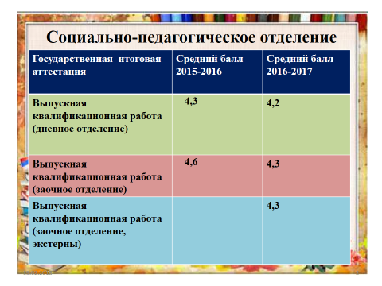

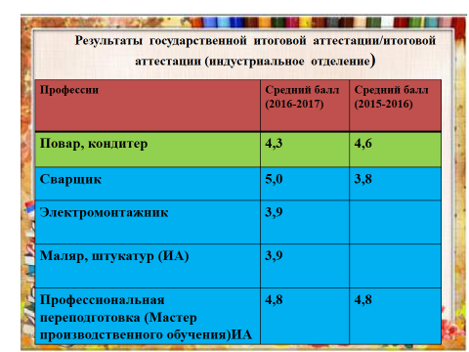

В рамках системы оценки качества ежегодно определяется уровень сформированности профессиональных и общих компетенций.

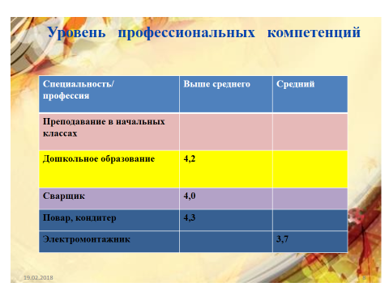

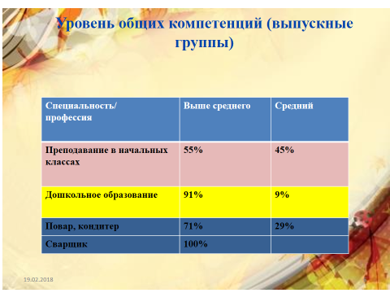

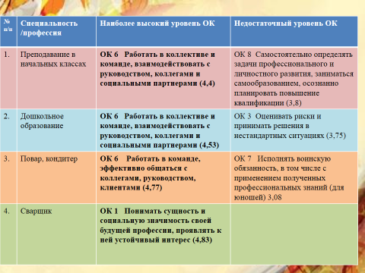

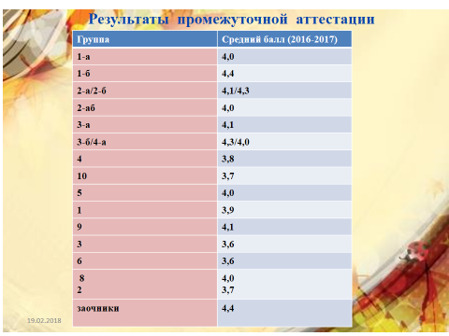

|  |  |  |
| --- | --- | --- |
| Численность выпускников, обучавшихся по рабочим профессиям  (2017) | Количество выпускников, получивших дипломы | Количество выпускников, получивших дипломы с отличием |
| 26 | 26 | - |

|  |  |  |
| --- | --- | --- |
| Численность выпускников, обучавшихся по специальностям СПО (2017) | Количество выпускников, получивших дипломы | Количество выпускников, получивших дипломы с отличием |
| 21 (очно) | 21 | 5 |
| 37 (заочно) | 37 | 9 |

Профессиональная практика является важнейшей составляющей подготовки рабочих и специалистов. В ходе практики также формируются профессиональные компетенции. Уровень сформированности компетенций по итогам практики представлен на слайдах.

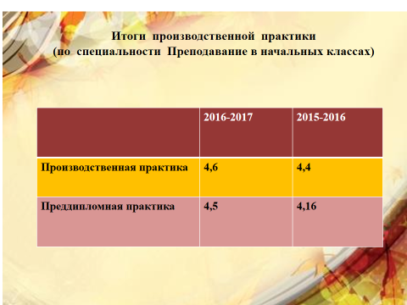



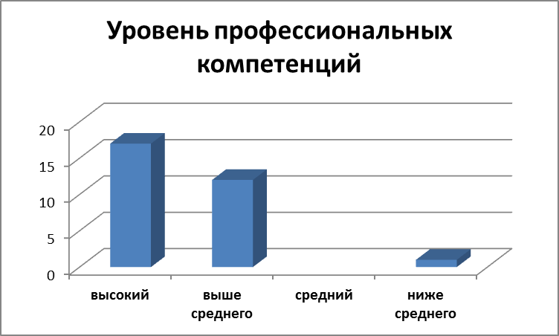

Преддипломную практику проходили студенты 4 «А» и 3 «Б» курсов в количестве 22 человек. Студенты 4 недели работали учителями начальных классов в г. Опочке и районе 6 человек, г. Псков - 2 чел., Псковская область - 12 человек ( Великие Луки, Остров, Невель, Кунья, Красногородск, Пустошкинский центр образов., Дедовичский р-он), 2 человека за пределами области (Санкт-Петербург, Тверская область)

Цель этой практики состоит не только в том, чтобы усовершенствовать у студентов сформированные на предыдущих курсах обучения профессиональные компетенции, но и определить степень их готовности к самостоятельной профессионально-педагогической деятельности.

В процессе прохождения преддипломной практики студенты выпускных групп выполняли следующие задания:

* Знакомились с учебными программами, учебниками и методической литературой по всем учебным предметам того класса, в котором они проходили практику, готовили необходимые наглядные пособия и дидактический материал.
* Изучали календарно-тематический план и план воспитательной работы учителя.
* Посещали открытые уроки учителя, протоколировали и принимали участие в их обсуждении.
* Самостоятельно готовили и проводили в соответствии с учебным пла­ном школы утвержденное количество уроков, воспитательные мероприятия по плану учителя, занятия по внеурочной деятельности по направлению и плану данного класса.
* Проводили индивидуальные беседы с родителями учащихся.
* Осуществляли исследовательскую деятельность по индивидуальной проблеме в рамках написания ВКР.

Выходу студентов на преддипломную практику предшествовала устано­вочная конференция, где были обозначены цели и задачи данного вида практики и определены пути их реализации. Был проведён допуск, в ходе которого буду­щие учителя демонстрировали свою готовность к предстоящей практике (мето­дические копилки, календарно-тематическое планирование, материалы теорети­ческой главы ВКР).

10 апреля 2017 г. в колледже состоялась методическая выставка работ студентов 4а, 3б групп социально-педагогического отделения, традиционно демонстрирующая готовность выпускников к прохождению преддипломной практики.

По результатам смотра методических материалов лучшими были признаны работы студентов:

Вихровой Юлии (4 «А» курс);

Сорокиной Татьяны (4 «А» курс);

Быстровой Кристины (4 «А» курс);

Матвеевой Надежды (3 «Б» курс);

Богдановой Елизаветы (3 «Б» курс);

Васильевой Елизаветы (3 «Б» курс).

Администрация, учителя образовательных учреждений в целом поло­жительно оценивают работу студентов, что находит отражение в характеристи­ках. Отмечается хорошее знание программного материала, умение продумывать содержание, цели и задачи урока, умение выбирать нужный тип урока, реализовывать его образовательные и воспитательные возможности, подобрать материал для повторения изученного, занимательный материал, материал развивающего характера, умение создать на урок презентацию. Также констатируется достаточная подготовка к вос­питательной работе с детьми, знание психологии школьников, особенностей это­го возраста и любовь к своей профессии.

В своих отчётах многие практиканты отмечают, что от практики получили огромное удовольствие, ощутили уверенность, достаточно успешно спра­вились с планированием работы, неплохо ориентировались в решении педагоги­ческих ситуаций, осуществляли оптимальный выбор методов и средств, смогли устано­вить хороший контакт с детьми.

Вместе с тем, ряду студентов были сделаны замечания и пожелания колледжу следующего содержания:

* изучать методику преподавания с учащимися в классе с ОВЗ (инклюзивное образование)
* студенты не в полной мере владеют методикой проведения современного урока в соответствии с ФГОС (применение современных образовательных технологий, таких, как разноуровневое обучение, интерактивные технологии обучения, коллективная система обучения)
* неумение держать дисциплину на уроке;
* при подготовке студентов учить работе с гиперактивными детьми и трудными семьями;
* обращать внимание на работу с классной документацией.

В своих отчётахстуденты указали на трудности, с которыми они столк­нулись в процессе практики. Было трудно:

* писать конспекты; планировать и прогнозировать учебный материал,
* держать дисциплину, работать с неуспевающими детьми, управлять гиперактивными детьми;
* проводить уроки для подготовки детей к комплексным контрольным работам;
* отбирать материал для проведения воспитательной работы согласно возрасту и интересам детей.

В самоанализах своей деятельности студенты отмечают трудности по предметам:

* подбор заданий для актуализации знаний по русскому языку, проведение урока - сочинения по картине,
* подбор заданий для устного счета, проведение проектов, разбор задач (вопросы к решению и краткая запись),
* подбор занимательного материала по окружающему миру (очень много всего в интернете),
* распределение времени на этапы урока физической культуры, трудно удержать дисциплину и организовать детей, подбор ОРУ, написание конспектов,
* соблюдение структуры урока технологии, выполнение рисунка по этапам, столкнулись с новым видом работ, оценивание творческих работ,
* подбор материала для уроков внеклассной музыки.

Несмотря на указанные трудности, 90% будущих учителей отметили, что готовы работать. На вопрос: «Как изменилось отношение к профессии?»,

Студенты ответили, что:

осталось прежним – 36%

изменилось в лучшую сторону –46%

Две студентки высказали мнение: «Сильно хочу быть учителем»

В своих предложениях колледжу по организации преддипломной практики студенты отмечают:

* благодарность за знания, приобретенные в колледже;
* больше внимания изучению приемов

вовлечения детей в учебную деятельность;

* больше внимания ФГОС;
* больше внимания урокам физической культуры, ИЗО, математике;
* по ИЗО давать больше теории по новым видам работ (лепка из пластилина);
* чаще отправлять на такую практику, увеличить время прохождения преддипломной практики.

Анализ аттестационных листов показал, что уровень общих и профессиональных компетенций достаточно высокий. Значит, подготовка специалистов проводится на должном уровне. Если оценивать уровень компетенций по модулям, то можно видеть результат на диаграмме:

Анализ аттестационных листов

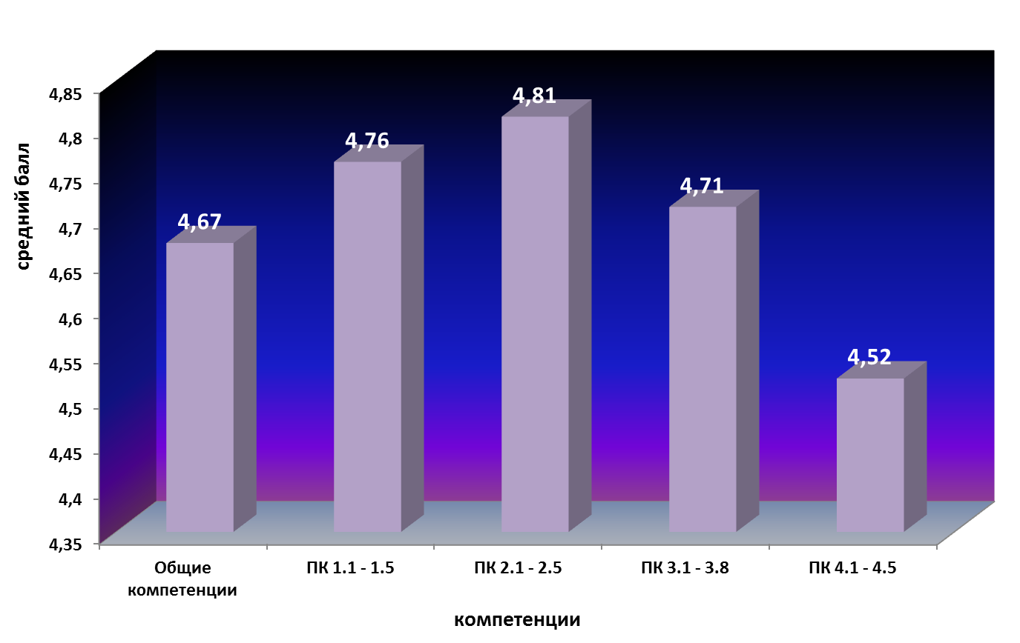

Результаты анализа показывают, что несколько ниже уровень компетенций ПМ.04 Методическое обеспечение, это можно объяснить сложностью методической работы учителя, высокими требованиями, нехваткой опыта работы у студентов, многообразием планов и программ, новизной изучения.

***Сравнительная таблица результатов производственной практики студентов социально-педагогического отделения за последние три года***

|  |  |  |  |
| --- | --- | --- | --- |
| ***Вид практики*** | ***Средний балл по годам*** | | |
|  | ***2014- 2015*** | ***2015-2016*** | ***2016-2017*** |
| ***Практика по профилю специальности***  ***(ПМ. 03 Классное руководство, ПМ. 02 Внеурочная деятельность, ПМ. 01 Преподавание по программам начального общего образования (Пробная практика, ПМ Методическое обеспечение образовательного процесса)*** | ***4,7*** | ***4,4*** | ***4,61*** |
| ***Преддипломная практика*** | ***4,31*** | ***4,16*** | ***4,54*** |

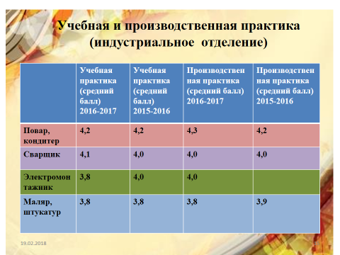

Производственная практика по профессии Сварщик проходила с 21.03. по 02.06.2017 года на предприятиях: ИП Разумовский А.А. (организация строительства и ремонта общественных зданий), ИП Богданов. Работодатели и руководители практики характеризуют студентов как исполнительных, добросовестных, знающих теоретический материал, технологический процесс, оборудование, инструменты. При ручной дуговой сварке студенты выполняли правильно подготовку оборудования к работе, самостоятельно выбирали параметры режима сварки, учитывая все показатели. Могли сравнить марки и типы электродов и выбрать необходимые, в зависимости от рада тока и нагрузки на швы. Определяли особенности наложения валиков швов с учетом уравновешивания напряжений и деформаций. При выполнении газовой сварки самостоятельно готовили оборудование и инструменты к работе. Знают правила безопасной работы при использовании газового оборудования, сроки испытаний на прочность. Особые умения проявили при подготовке, сборке и сварке труб газовым способом, при выполнении ремонтных работ. При выполнении сварки на полуавтоматических машинах учитывали факторы, приводящие к уменьшению количество пор в сварном шве, умело характеризовали оборудование. Подбирали ориентировочные режимы сварки стали сложного химического состава. Знают причины возможных неисправностей оборудования и способы их предупреждения и устранения. Хорошие и отличные результаты на производственной практике показали следующие студенты: Овчинников Владимир, Перминов Федор, Лагирев Александр, Беспалоа Николай, которые в основном работали самостоятельно. Однако существует ряд замечаний, таких как несвоевременность выполнения заданий (не все студенты укладываются в норму времени), недостаточность навыков самостоятельно организовывать работу. При выполнении ВКР студенты изготовляли реальные изделия, которые нашли применение в сварочных мастерских.

Производственная практика по профессии Кондитер проходила на предприятиях: ОАО Опочанка (ресторан Юбилейный), Опочецкое РАЙПО (столовая №1) (организация общественного питания населения), Красногородское РАЙПО, столовая ОИП колледжа с 03.05 по 31.05.2017г.

За период практики студенты проявили себя положительно, ответственно относились к выполнению своих обязанностей, обладают необходимыми знаниями, работы выполняли качественно, с желанием, своевременно, умело обращались с инвентарем и оборудованием, знают технологию приготовления блюд и кондитерских изделий, критерии оценки и методы контроля качества, умеют исправить допущенные ошибки. Знают раскладки продуктов для приготовления блюд, умеют оформить и подать блюда. Хорошие результаты показали Васильева Виктория, Стуканова Ксения, Иванова Анастасия, Иванова Оксана, Игнатьева Анастасия. Однако не все в достаточной степени владеют терминологией, не все умеют связать теоретические знания с практическими, недостаточный уровень организации работ, некоторые студенты не могут предвидеть результат.

Производственная практика по профессии Электромонтажник проходила на предприятиях г.Опочка, Опочецкого района и предприятиях области.

Результаты практики показали, что студенты в достаточной степени владеют программным материалом, знания в основном показали хорошие и удовлетворительные. Умеют использовать теоретические знания при выполнении практических заданий, умеют работать профессионально самостоятельно, развито профессиональное мышление, умеют опираться на такие понятия как производственное задание, трудовая и производственная дисциплина, производительность и качество работы. При выполнении практических заданий было выявлено, что студенты умеют читать чертежи, схемы, умеют наметить этапы выполнения заданий, знают технические требования, критерии оценки и методы контроля качества выполнения задания, знают правила безопасной работы и выполняют эти правила.

Производственная практика по профессии Маляр, Штукатур проходила на базе колледжа.

При выполнении практических заданий было выявлено, что обучающиеся осмысленно используют полученный комплекс знаний в производственной деятельности, умеют определять условия работы, знают технологический порядок производства работ и умело применяют его на практике. Проявляли творчество, инициативу, соблюдали нормы времени. Задания большинство студентов выполняли в полном объеме, рабочее время использовано рационально. Организация труда и рабочего места практически соответствовала правилам и требованиям безопасности работ. При выполнении работ многие студенты проявили достаточную степень самостоятельности, соблюдали правила профессиональной этики.

Знают и умеют выполнять отделку оштукатуренных поверхностей. Умеют выполнять ремонт оштукатуренных поверхностей. Знают и умеют производить окрашивание поверхностей различными малярными составами. Умеют оклеивать поверхности различными материалами. Умеют выполнять ремонт окрашенных и оклеенных поверхностей. Знают и умеют выполнять различные виды декоративных отделок, что представлено реально при выполнении ремонтных работ на объектах колледжа.

Руководители практики характеризуют студентов как исполнительных, добросовестных, знающих теоретический материал, технологический процесс, инструменты. Многие относились к выполнению заданий творчески. Однако существует ряд замечаний, таких как несвоевременность выполнения заданий (не все студенты укладываются в норму времени), недостаточность навыков самостоятельно организовывать работу.

**2.4. Удовлетворённость образовательным процессом в колледже** отслеживается ежегодно. В целом выпускники удовлетворены жизнедеятельностью колледжа. Но диагностика выявляет и векторы проблем, разрешение которых требует повышения квалификации преподавателей и мастеров производственного обучения, усиления психологической поддержки студентов.

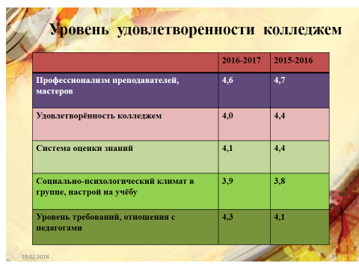

**3. Сведения о зданиях и сооружениях, материальной базе**

Колледж располагает учебно-лабораторными зданиями и зданиями общежитий площадью 13843,8 кв. м. Все здания и сооружения являются собственностью Псковской области и находятся в оперативном управлении колледжа (приказ Государственного комитета Псковской области по имущественным отношениям от 23.09.2011 № 571).

Колледж имеет 3 компьютерных класса с 29 компьютерами (1 компьютер на 11 студентов), 5 мультимедиапроекторов, интерактивную доску, лингафонный кабинет, актовый и спортивный залы, тренажёрный кабинет, лыжную базу, учебный тир, оборудованные производственные мастерские и учебные цеха. В колледже организовано питание студентов в столовой. Медицинское обслуживание обучающихся ведётся в медпункте колледжа и по договору с Опочецкой районной больницей. В общежитиях оборудованы кухонные и гигиенические блоки, душевые комнаты, установлены автоматические стиральные машины, оборудованы комнаты для отдыха, самоподготовки, компьютерные комнаты с выходом в интернет.

Библиотека колледжа насчитывает 74658 томов литературы, в том числе 23 тыс. экземпляров учебной литературы, 15 тыс. экземпляров – учебно-методической литературы, в том числе 4 электронных образовательных ресурса издательства «Академия». В библиотеке установлены компьютеры с выходом в интернет.

|  |  |
| --- | --- |
| Общее состояние библиотеки, наличие читального зала | Удовлетворительное,  имеется читальный зал на 20 мест |
| Объём библиотечного фонда | 74658 |
| Наличие в библиотеке достаточного  количества обязательной литературы | недостаточно |
| Наличие в библиотеке достаточного  количества дополнительной литературы | достаточно |
| Количество единиц литературы,  приобретённой за последние 5лет | 895 |
| Количество единиц периодических  изданий | 11 |

**4. Специальности и профессии, по которым в настоящее время осуществляется подготовка кадров**

**По программам подготовки специалистов среднего звена:**

44.02.02 Преподавание в начальных классах

44.02.01 Дошкольное образование (заочная форма обучения)

**По программам подготовки квалифицированных рабочих**:

15.01.05 Сварщик (ручной и частично механизированной сварки (наплавки)

19.07.17 Повар, кондитер

43.01.09 Повар, кондитер

**По программам профессиональной подготовки:**

13450 Маляр

19727 Штукатур

16675 Повар

19806 Электромонтажник по освещению и осветительным сетям

**По программе профессиональной переподготовки**:

по квалификации Мастер производственного обучения

по квалификации Воспитатель детей дошкольного возраста

На 01.04.2018 в колледже обучается 249 человек - по очной форме обучения,в том числе 20 человек – по программе профессиональной подготовки, 139 – по заочной, в т. ч. 39 чел. – по программе профессиональной переподготовки (заочно).

Лицензия 60Л01 № 0000994 на ведение образовательной деятельности выдана 27.04.2017 Государственным управлением образования Псковской области , рег. № 2639

Свидетельство об аккредитации 60А01 №0000198 выдано Государственным управлением образования Псковской области от 14.04.2015, рег. № 1747, действует до 14.04.2021.

**5. Педагогический состав колледжа. Методическая работа.**

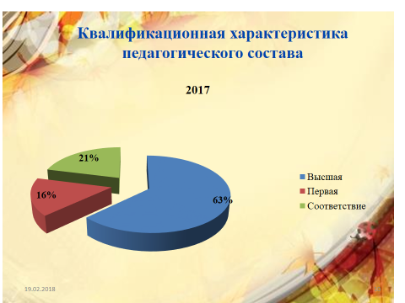

Количествопреподавателей с квалификационными категориями составило **79%**. Преподаватели с высшей категорией составили **63%** , с первой – **16%**, педагогов, соответствующих занимаемой должности – **21%**. Процент педагогов с учеными степенями и званиями от общего числа – **10%.**

В 2017 г. 21 педагог (58%)прошли курсы повышения квалификации, в том числе на стажировочных площадках – 3 чел., профессиональную переподготовку – 1 чел. (3%), при этом 2 мастера производственного обучения, Гращенков И.П. и Никандрова Л.Г, повысили квалификацию по рабочим профессиям с присвоением квалификаций: газосварщик 5 разряда; сварщик ручной дуговой сварки плавящимся покрытым электродом 5 разряда; сварщик частично механизированной сварки плавлением 5 разряда.

Информация о составе, образовании, повышении квалификации инженерно-педагогических работников размещена на сайте колледжа: <http://opochka-kolledg.ru>

Инженерно-педагогические работники совершенствуют свою работу в научно-методическом направлении, в соответствии с изменениями в образовательном процессе учебного заведения, осваивают и внедряют современные технологии обучения и воспитания, ведут научно-исследовательскую работу.

Общая методическая тема: Совершенствование учебно-методического обеспеченияосновных профессиональных образовательных программ в соответствии с ФГОС СОО, ФГОС СПО, адаптированных образовательных программ профессиональной подготовки для лиц с ограниченными возможностями здоровья, дополнительных профессиональных программпрофессиональной переподготовки.

Приоритетными образовательными технологиями, используемыми в колледже, являются следующие: ИКТ, метод решения профессиональных задач, метод проектов, кейс-технологии, портфолио, технология деятельностного подхода, интерактивные формы обучения, личностно-ориентированные и здоровьесберегающие технологии.

В 2017 г. педагоги и студенты принимали участие в Межрегиональных научно-практических конференциях (материалы опубликованы в сборниках):

1.**Григорьева А.Н.** Участие в Межрегиональной научно-практической конференции «Проектно-исследовательская деятельность как средство становления профессиональной компетентности обучающегося системы профессионального образования» по теме «Формирование исследовательской компетенции у будущих педагогов дошкольного образования» (0,25 у.п.л.), проведенной Ассоциацией организаций профессионального образования Чувашской республики.

2. **Богданова Елизавета (рук. Поливара Т.О.), Банькова Анна (рук. Cорокина Л.А.).** Участие вVI Межрегиональной научно-практической студенческой конференции для учащихся и студентов по теме «Организация учебно-исследовательской деятельности обучающихся в контексте стандартизации системы образования» (ГБПОУ АО «Архангельский индустриально-педагогический колледж», 14.04.2017).

Выполнение индивидуальных проектов – демонстрация студентами умения работать самостоятельно, самоорганизовывать учебную деятельность вне урока.

Студенты групп 1 «А», №6, №3 выполняли индивидуальные проекты по общеобразовательным дисциплинам в соответствии с ФГОС СОО.

Продуктами проектов стали рефераты, презентации, буклеты, альбомы и др. Авторы лучших проектов:

Курило Александра (1а, рук. Лукина Т.Н.);

Биричевская Валерия, Вихрова Татьяна, Петришина Анжелика (1а, рук. Константинова Н.О.);

Никитина Ирина, Кара Валерий (1а); Гук Ярослав, Тимофеев Иван (6 группа, рук. Константинова С.М.).

Типичные затруднения студентов: несформированность навыков самостоятельной работы с учебной литературой, неумение анализировать прочитанный материал, делать выводы, недостаточность развития речевых навыков, умения владеть научным стилем изложения материала, несоблюдение правил составления списка литературы, требований к оформлению презентаций. Особые затруднения испытывали студенты индустриального отделения, вероятно, контроль за выполнением ими проектных работ должен быть более тщательным.

**6. Социальный состав обучающихся.**

Социальный состав обучающихся неоднороден. Так, 40% обучающихся и студентов – из семей рабочих, 17% - из семей служащих, 2% - из семей предпринимателей, 19% - из семей пенсионеров и безработных. 42% семей являются малообеспеченными. В полных семьях воспитываются 59% студентов и обучающихся. 21% обучающихся и студентов очной формы обучения имеют статус детей-сирот и детей, оставшихся без попечения родителей, 10% студентов и обучающихся имеют хронические заболевания. Исходя из приведённых сведений видно, что большинство студентов и обучающихся нуждаются в материальной и социальной поддержке, медицинской помощи. Студенты индустриального отделения, нуждающиеся в социальной поддержке, обеспечены одноразовым горячим бесплатным питанием в столовой колледжа. В колледже обучается 50 студентов из числа детей-сирот и оставшихся без попечения родителей, из них 44 человека находятся на полном государственном обеспечении.

**7. Воспитательная система колледжа.**

Воспитательная работа в учебном году строилась в соответствии с планом воспитательной работы, поставленными целями.

**Цель воспитательной работы ГБПОУ ПО «Опочецкий индустриально-педагогический колледж»**: создание условий для становления общих и профессиональных компетенций студентов, направленных на развитие социально значимых личностных качеств, удовлетворение потребностей рынка труда и работодателей.

**Педагогические цели:**

- формирование социокультурной среды;

- создание условий, необходимых для всестороннего развития и социализации личности, сохранения здоровья студентов;

- развитие самоуправления;

- участие студентов в работе общественных организаций, спортивных и творческих клубов.

**Приоритетное направление воспитания 2016-2017 учебного года**: навыки сотрудничества со сверстниками, взрослыми в образовательной, общественно полезной, учебно-исследовательской, проектной и других видах деятельности.

Социокультурная среда колледжа   — конкретное непосредственно данное каждому студенту социальное пространство, посредством которого он активно включается в культурные связи общества. Это - совокупность различных (макро- и микро-) условий его жизнедеятельности и социального (ролевого) поведения, это - его случайные контакты и глубинные взаимодействия с другими людьми, это - конкретное природное, вещное и предметное окружение, представленное как открытая к взаимодействию часть социума.

Социокультурная среда колледжа характеризуется открытостью для всех внешних социокультурных влияний; устоявшимися ценностями, традициями, нормами, обычаями; автономностью основных подсистем (образовательной, коммуникативной, информационной); вариативностью технологий, форм и методов организации и самоорганизации деятельности и личностного развития.

В соответствии с этим пониманием социокультурной среды была проведена следующая работа.

В соответствии с многочисленными распоряжениями Государственного управления образования Псковской области приоритетным направлением воспитательной работыобразовательных учрежденийдолжна стать работа по формированию здорового образа жизни, безопасности жизнедеятельности, по интернет безопасности и по профилактической работе и выявлению детей, склонных к девиантному поведению, антинаркотической работе. В начале учебного года составлен и реализован план мероприятий, направленных на формирование здорового образа жизни и профилактику злоупотребления ПАВ, план профилактики безнадзорности и правонарушений студентов,план мероприятий по профилактике суицидального поведения среди обучающихся

Проведены классные мероприятия:

- индивидуальные и групповые беседы (инструктажи по пожарной безопасности, безопасности на дороге и транспорте, правила безопасно поведения в случае возникновения угрозы взрыва и террористических актов и т.д.) во всех учебных группах;

- «Быть здоровым здорово!» «Здоровье – дар судьбы, оформление стенгазет (профилактика ВИЧ) (2а);

- «Я живу! Я люблю жить! А ты?» (классный час посвящен формированию ЗОЖ), малое дело «Давление среды» (посвящено 7 апреля - Всемирному Дню здоровья и формированию ЗОЖ) (3а/2б);

- классный час «Жизнь без сигарет», «Всероссийский день трезвости» (беседа с показом к/ф, приглашением священника) (гр.№5);

- «Мы выбираем здоровье» (гр.№8);

- групповой классный час по теме: «Быть здоровым - значит здраво мыслить»**,** посвящен Всемирному Дню трезвости 11 сентября, проводился в форме интеллектуальной игры (гр.№6) и др.

Как открытая образовательная система колледж в воспитательной работе взаимодействовал со специалистами

- **ЦДК** (волонтерское движение, проведение дискотек, привлечение к участию в городских мероприятиях);

- **краеведческого музея** (Ночь в музее; лекция о замечательных людях Опочки (о Травине Леониде – историк Опочки);

- **полицией, медицинскими работниками, прокуратурой** (встречи с начальником отдела участковых уполномоченных полиции и по делам несовершеннолетних майор полиции А.В. Титов. Занятие по правовому просвещению);

- **МЧС** (профилактическая беседа с гос. инспектором ФКУ «Центр ГИМС МЧС России по Псковской области» Никифоровским Ю.С. «Меры безопасности и правила поведения на водоемах в осенне-зимний период»);

- концерт **детской музыкальной школы** для студентов колледжа. Концерт состоялся в здании музыкальной школы;

- **городской библиотеки** (презентация псковской книжной продукции краеведческого и экологического характера);

- **ГБУЗ «Областной центр медицинской профилактики»** «Охрана репродуктивного здоровья молодежи»;

-**Центр социального обслуживания населения Опочецкого района** (студенты 3а/2б группы неоднократно проводили мастер-классы  для детей-инвалидов и детей из семей, нуждающихся в социальной поддержке).

Одним из главных направлений воспитательной работы колледжа является ***патриотическое воспитание студентов****.*

Основные формы патриотической работы с молодежью, реализуемые в колледже:

**-** классные часы, посвященные Дню Победы, Дню защитника Отечества (например: «Героические улицы нашего города и их герои» (гр.№6), «Край, в котором ты живешь» (Знаменитые люди Псковщины)» (гр.№9); «Помним твой подвиг, солдат» (посвященный Дню Победы), викторина к основанию г. Опочки, встреча с военнослужащими 76 Псковской дивизии, беседа о контрактной службе (гр.№5);

- акция «Поздравление»: Георгиевская ленточка, открытка;

- тематические стенные газеты, посвященные дням воинской славы России;

- участие в областных историко-литературных конкурсах;

- шефство над братским захоронением;

- экскурсии в краеведческий музей;

- возложение венков к братскому захоронению «Памятнику неизвестному солдату»;

- торжественное собрание, посвященное Дню защитника Отечества;

- участие в параде, посвященного Дню Победы, в акции «Бессмертный полк»;

- встречи с ветеранами Великой отечественной войны «Помним твой подвиг, солдат»;

- спортивные соревнования, спартакиады.

В каждой учебной группе прошли мероприятия, посвященные праздничным датам 9 мая, 23 февраля, 8 марта, как воспитательные дела, направленные на воспитание чувства патриотизма, уважения к историческому прошлому своего Отечества, памяти героев Отечества. Дела колледжа: возложение венков, торжественное собрание, посвященное Дню Победы (2а, классный руководитель Пальчикова С.В.), вечер отдыха «8 марта» (гр.№5 классный руководитель Колесник Т.Е. и гр.№6 классный руководитель Константинова С.М.), экскурсии в краеведческий музей, участие Областном историко-литературном конкурсе (руководители Константинова Н.О. и Колесник Т.Е.).

Решению задач ***профессионального становления*** студентов колледжа способствуют разнообразные формы воспитательных занятий, проведенных в колледже:

- линейка 1 сентября и классные часы, посвященные началу учебного года;

- праздничный вечер - капустник, веселый концерт, посвященный Дню учителя (4а/3б классный руководитель Сорокина Л.А.) с выступлением преподавателей;

- посвящение в студенты колледжа;

- конкурс профессионального мастерства;

- диагностика личностных особенностей студентов;

- классные часы «Профессиональный имидж повара и кулинара» (гр.№9), просмотр и анализ фильма «Я - учитель», классный час «Моя профессия самая лучшая» (2а); «Профессия, которая началась с открытия», социальный проект «Подарок детям» - изготовление поделок из проволоки для детского сада (гр.№5).

Одним из важнейших направлений воспитательной работы колледжа остается самовоспитание, самоопределение, саморазвитие, самореализация студентов и мировоззрение и ценностные ориентации студентов, так как эти процессы связаны с личностной зрелостью наших студентов.

Тематические направления работы.

1. Патриотическое воспитание студентов – граждан Российской Федерации.

2. Мировоззрение и ценностные ориентации студентов.

3. Культура общения: межнациональная, в семье, трудовом коллективе, быту, обществе в целом.

4. Здоровый образ жизни, экологическая культура, безопасность жизнедеятельности. 5. Творческая деятельность студентов в контексте их будущей профессиональной деятельности. 6. Самовоспитание, самоопределение, саморазвитие, самореализация студентов. 7. Организация досуга студентов как специфической формы реализации образовательного и оздоровительного процессов.

Данные анкетирования показывают, что такие показатели отношений, определяющих социально-личностное «лицо» современного студентакак умение и привычка трудиться,прилежание, осознанность выбора профессии (индустриальное отделение) были не высоко оценены студентами двух отделений.

Снизилась познавательная активность студентов (прилежание, усилия по самообразованию) - не высокие оценки у двух отделений (3,7 и 4,0).

Однако следует отметить, что выпускники 2017 достаточно полно (4 балла) понимают необходимость следования нравственным нормам в отношениях с ровесниками и взрослыми, знают эти нормы. Правда, студенты двух отделений также высоко оценивают и правильность своих поступков в учебной группе, семье, в отношениях с друзьями, что не всегда соответствует действительности.

Тревожит невысокая оценка осознанности выбора профессии у студентов двух выпускных групп индустриального отделения №9 и 4/10 (3,7 и 3,8), но понимание необходимости трудиться, делать что-то хорошее оценена достаточно высоко (4,2 и 4,3).

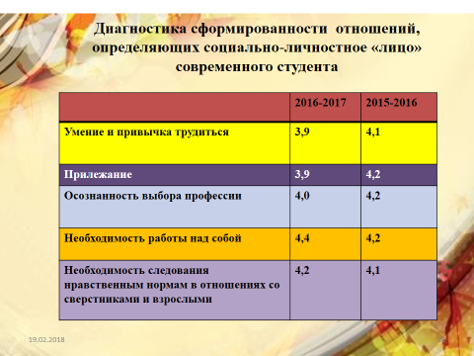

Студенческое самоуправление в колледже представлено такими органами как студенческий совет колледжа, общежитий, старостат, стипендиальный совет; формальную и неформальную структуру воспитательных коллективов учебных групп.

Структура студенческого самоуправления в колледже позволяет студентам на всех уровнях (индивидуальный – студент, уровень первичного коллектива – группа, уровень коллектива учреждения – совет) принимать активное участие в управлении колледжем.

В отчетном году совет студенческого самоуправления активно работал с нарушителями правил внутреннего распорядка для студентов.

Для улучшения порядка проведения студенческих дискотек на заседании студенческого совета было принято решение выработать правила поведения на дискотеках колледжа. Такой документ был создан, вынесен на рассмотрение групп, а затем принят к руководству в октябре 2016 г. и действовал в течение 2017 г.

Советы студенческого самоуправления работают и в общежитиях колледжа, решая внутренние проблемы жизни общежития. Студенты проводят собрания, предъявляют требования нарушителям порядка.

Физкультурно-оздоровительная работа в колледже ведется со студентами по нескольким направлениям. Студенты специальной медицинской группы по здоровью обучаются на уроках физической культуры вместе с основной группой по индивидуальным программам, в соответствии с заболеваниями.

Студенты колледжа разрабатывают комплексы упражнений для снижения нервно-эмоционального напряжения, утомления зрительного анализатора, устранения влияния гиподинамии, гипокинезии, познотонического утомления. Эти комплексы реализуются во время практики на уроках, внеклассных занятиях со школьниками.

Студенты индустриального отделения разрабатывают комплексы утренней и производственной гимнастики для будущей профессиональной деятельности и использования во время периода учебной и производственной практики.

Студенты участвуют в сдаче норм ГТО

Сдавали тесты ГТО 27 чел.(11%).

Выполнили нормативы испытаний – 13 чел.,

из них награждена золотым значком Никитина Ирина (2-а);

серебряным значком – 5 чел:

- Фёдоров Виктор (4 гр.)

- Раку Степан (5 гр.)

- Скорик Марина (2-аб)

- Васильева Виктория (8 гр.)

Шадрина Елена (9 гр.)

бронзовым значком – 7 чел..:

- Какунин Юрий (4 гр.)

- Петров Михаил (9 гр.)

- Саяпов Александр (5 гр.)

- Зуев Алексей (8 гр.)

- Пятернёва Ангелина (3-а)

- Андреева Виктория (9 гр.)

Макеенко Наталья (8 гр.)

На уроках физкультуры проводился пробный приём нормативов ГТО

Выступление спортсменов колледжа на соревнованиях освещалось на сайте колледжа, по итогам соревнованиях выпускались «Молнии»

На сайте колледжа создана страничка ГТО.

В колледже работает педагог-психолог Сорокина Л.А., которая проводит групповую и индивидуальную диагностику, тестирование, индивидуальные консультации студентов, имеющих проблемы в коммуникации, в дисциплине, находящихся в трудной жизненной ситуации.

**Групповое психологическое тестирование студентов**

|  |  |  |  |
| --- | --- | --- | --- |
| **№** | **Параметры** | **Инструментарий** | **Выход** |
| 1. | Развитие интеллектуальной сферы | Тест Векслера | Результаты заносятся в индивидуальную карту студента.  Результаты сообщаются в индивидуальной форме студенту. |
| 2. | Индивидуально-психологических черт личности: нейротизм, экстраверсия , интроверсия, психотизм. | Опросник Айзенка | Результаты заносятся в индивидуальную карту студента.  Результаты сообщаются в индивидуальной форме студенту. |
| 3, | Профессиональная мотивация, жизненные ценности. | Тесты Ясюковой | Результаты заносятся в индивидуальную карту студента.  Общие результаты предоставляются на методическом и педагогическом совете. |
| 4. | Социально-психологическая адаптация | Методика диагностики социально-­психологической адаптации К. Роджерса и Р. Даймонда. | Результаты заносятся в индивидуальную карту студента.  Общие результаты предоставляются на методическом и педагогическом совете.  В аналитический отчёт педагога - психолога |
| 5. | Удовлетворённость учебно-воспитательным процессом | Анкета | Общие результаты предоставляются на методическом и педагогическом совете.  В аналитический отчёт педагога -психолога |
| 6. | Взаимные симпатии в группе, сплочённость группы, психологический климат группы | Социометрический метод | Предоставляются классным руководителям групп.  Общие результаты сообщаются студентам группы. |

**Индивидуальное тестирование**

Цель: выявить индивидуально-психологические особенности студента для оказания эффективной психологической помощи и поддержки.

|  |  |  |  |
| --- | --- | --- | --- |
| **№** | **Параметры** | **Инструментарий** | **Выход** |
| 1. | Акцентуация характера | Тест Леонгарда (Личко) | Результаты заносятся в индивидуальную карту студента.  Результаты сообщаются в индивидуальной форме студенту |
| 2. | Склонность агрессивному поведению | HED-тест, тест Басса- Дарки | Результаты заносятся в индивидуальную карту студента.  Результаты сообщаются в индивидуальной форме студенту |
| 3. | Склонность к суицидальному поведению | Экспресс- диагностика суицидального риска | Результаты заносятся в индивидуальную карту студента.  Результаты сообщаются в индивидуальной форме студенту |
| 4. | Склонность к девиантному поведению | Методика диагностики склонности к отклоняющемуся поведению. | Результаты заносятся в индивидуальную карту студента.  Результаты сообщаются в индивидуальной форме студенту |
| 5. | Эмоциональная сфера | Тест Люшера | Результаты заносятся в индивидуальную карту студента.  Результаты сообщаются в индивидуальной форме студенту |
| 6. | Нервно-психическое состояние | Универсальная диагностика нервно-псхического состояния | Результаты заносятся в индивидуальную карту студента.  Результаты сообщаются в индивидуальной форме студенту |
| 7. | Индивидуально-психологические черты личности | Тест Кеттела, Рисуночные тесты | Результаты заносятся в индивидуальную карту студента.  Результаты сообщаются в индивидуальной форме студенту |

**8**. **Структура колледжа.**

Управление колледжем осуществляется директором, назначенным Государственным управлением образования Псковской области, заместителями директора и заведующими отделениями. Действуют также органы коллегиального управления: Совет колледжа, Попечительский совет, научно-методический совет, педагогический совет, стипендиальный совет, студенческий совет. В колледже существует профсоюзная организация, заключён коллективный договор.

Структура колледжа представлена в Приложении 1.

**9. Трудоустройство выпускников**.

В колледже создан Совет по трудоустройству, который помогает выпускникам в трудоустройстве и проводит мониторинг трудоустройства. Большинство выпускников трудоустраиваются в Псковской области, часть уезжает за пределы области, часть продолжает обучение в учреждениях среднего и высшего профессионального образования. Существенно затрудняет трудоустройство выпускников отсутствие жилья или неудовлетворительные условия для проживания молодых специалистов.

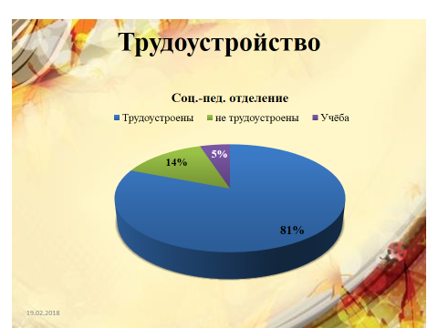

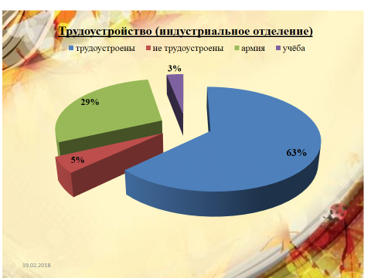

**10. Приём абитуриентов.**

**Результаты приёма 2017г. абитуриентов по профессиям и специальностям (на 25.11.2017)**

|  |  |  |
| --- | --- | --- |
| № п/п | Специальность/профессия | Количество зачисленных (чел.) |
| 1. | 44.02.02 Преподавание в начальных классах, очная форма | 36 |
| 2. | 44.02.02 Дошкольное образование, заочная форма обучения | 31 |
| 3. | 43.01.09 Повар, кондитер, очная форма обучения | 25 |
| 4. | 15.01.05 Сварщик (ручной и частично механизированной сварки (наплавки)), очная форма обучения | 26 |
| 5. | Профессиональная подготовка по профессиям  13450 Маляр  19727 Штукатур, очная форма обучения | 14 |
| 6. | Профессиональная переподготовка по квалификации Мастер производственного обучения | 27 |
| 7. | Профессиональная переподготовка по квалификации Воспитатель детей дошкольного возраста | 12 (платно) |
|  | Итого | 171 |

При подведении итогов за год педагогический коллектив проанализировал положительное в работе и проблемы. По итогам обсуждения была составлена обобщающая таблица о том, что нас радует и что огорчает. От представленного анализа следует исходить при постановке задач на будущее.

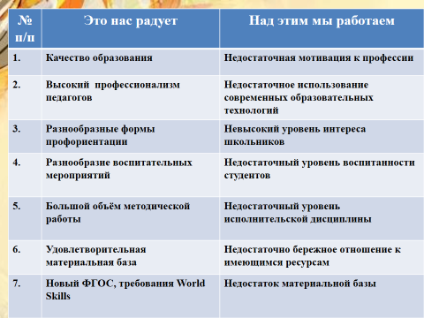

**11. Реализация Программы развития колледжа на 2016-2018 гг.**

**Развитие системы социального партнерства**

Основные формы социального партнерства:

* встречи руководства организации с обучающимися;
* прохождение будущими специалистами производственной практики;
* прохождение будущими специалистами преддипломной практики;
* мастер-классы (показательные уроки по предметам начальной школы);
* совместные проекты в рамках практики по ПМ. 04 Методическое обеспечение образовательного процесса;
* итоговые студенческие конференции по итогам производственной практики;
* оперативные консультации и совещания по всем направлениям работы;
* руководство производственными практиками;
* оценка качества обучения в процессе деятельности

совместных квалификационных комиссий при завершении профессиональных модулей;

* составление отзывов и характеристик с мест практики студентов.

В 2017 году продолжалось сотрудничество на основе договоров о сотрудничестве между колледжем и центром образования Опочецкого района, между колледжем и Государственным предприятием Псковской области «Центр детского отдыха и оздоровления», в которых определены взаимоотношения между учреждениями. Суть этих взаимоотношений состоит в том, что, с одной стороны, сфера образования должна осуществлять профессиональное обучение в соответствии с требованиями стандарта и рынка. С другой стороны, работодатели должны принимать активное участие в выработке стратегии образования, контроле над его качеством. Данное сотрудничество необходимо далее развивать, совместно отрабатывать планы совместной деятельности, направленной на совершенствование образовательной подготовки выпускников колледжа.

Продлены договоры с организациями – ООО «Альфа» - руководитель Зверев Владимир Алексеевич, МУП «Теплоресурс» - руководитель Колесник Геннадий Анатольевич, Опочецкое РАЙПО – руководитель Дмитриева Галина Алексеевна, ОАО Опочанка – руководитель Андреева Наталья Ивановна, ООО «Зодиак» - руководитель Зверев Сергей Владимирович.

Разработаны договора с работодателями об организации и проведении УП, ПП и преддипломной практики студентов заочного отделения, осваивающих ОПОП СПО по специальности 44.02.01 Дошкольное образование;

Заключены договора с работодателями об организации и проведении Уп, ПП и преддипломной практики студентов заочного отделения, осваивающие ОПОП СПО по специальности 44.02.01 Дошкольное образование;

**Обновление учебно-методического обеспечения образовательного процесса.**

Ежегодно обновляется учебно-методическое обеспечение образовательного процесса по всем специальностям и профессиям.

В 2017 году продолжалась работа по созданию программ и методических рекомендаций по видам практик.

С целью подготовки к преддипломной практике по традиции проходил смотр папок выпускников. Студенты представляли накопленный методический материал для учителя начальных классов. За лучшие представленные папки студенты получили грамоты колледжа.

**12. Условия получения образования инвалидами и лицами с ограниченными возможностями здоровья**

В колледже утверждена Адаптированная образовательная программа профессиональной подготовки для лиц с ограниченными возможностями здоровья

По указанной программе обучаются 2 инвалида и 9 обучающихся с ограниченными возможностями здоровья. Обучающиеся - инвалиды или обучающиеся с ограниченными возможностями здоровья учатся в инклюзивных группах, изучая тот же самый набор дисциплин и в те же сроки обучения, что и остальные обучающиеся, поэтому адаптированная образовательная программа направлена на создание специальных условий для реализации его особых образовательных потребностей.

Колледж имеет паспорт доступности объекта для инвалидов, спланированы мероприятия «дорожной карты» по ГБПОУ ПО «Опочецкий индустриально-педагогический колледж», реализуемые для достижения запланированных значений показателей доступности для инвалидов объектов и услуг. На сайте колледжа создана рубрика «Доступная среда», где размещены вышеперечисленные документы: (<http://opochka-kolledg.ru/index/dostupnaja_sreda/0-65>)

**13. Показатели деятельности**

**ГБПОУ ПО «Опочецкий индустриально-педагогический колледж»**

**за 2017 –начало 2018 гг.**

|  |  |  |
| --- | --- | --- |
| *№ п/п* | *Показатели* | *Единица измерения* |
| **1.** | **Образовательная деятельность** |  |
| 1.1 | Общая численность студентов (курсантов), обучающихся по образовательным программам подготовки квалифицированных рабочих, служащих, в том числе: | 131 человек |
| 1.1.1 | По очной форме обучения | 116 человек |
| 1.1.2 | По очно-заочной форме обучения | - |
| 1.1.3 | По заочной форме обучения | - |
| 1.2 | Общая численность студентов (курсантов), обучающихся по образовательным программам подготовки специалистов среднего звена, в том числе: | 198 человек |
| 1.2.1 | По очной форме обучения | 98 человек |
| 1.2.2 | По очно-заочной форме обучения |  |
| 1.2.3 | По заочной форме обучения | 100 человек |
| 1.3 | Количество реализуемых образовательных программ среднего профессионального образования:  Программы подготовки специалистов среднего звена:  Программы подготовки квалифицированных рабочих и служащих: | 5  2  3 |
| 1.4 | Численность студентов (курсантов), зачисленных на первый курс на очную форму обучения, за отчетный период | 101 человек |
| 1.5 | Численность/удельный вес численности студентов (курсантов) из числа инвалидов и обучающихся с ограниченными возможностями здоровья, в общей численности студентов (курсантов) | 4/1,6% |
| 1.6 | Численность/удельный вес численности выпускников 2017 г. (по программам подготовки квалифицированных рабочих и программам подготовки специалистов среднего звена), прошедших государственную итоговую аттестацию и получивших оценки “хорошо”и “отлично”, в общей численности выпускников | 83% |
| 1.7. | Численность/удельный вес численности выпускников 2017 г.  (на 01.04.2018 г. – только по программам подготовки квалифицированных рабочих), прошедших государственную итоговую аттестацию и получивших оценки “хорошо”и “отлично”, в общей численности выпускников по программам подготовки квалифицированных рабочих | 83% |
| 1.8 | Численность/удельный вес численности студентов (курсантов), ставших победителями и призерами олимпиад, конкурсов профессионального мастерства федерального и международного уровней, в общей численности студентов (курсантов) | 1/0,4% |
| 1.9 | Численность/удельный вес численности студентов (курсантов), обучающихся по очной форме обучения, получающих государственную академическую стипендию, в общей численности студентов | 138 /56% |
| 1.10 | Численность/удельный вес численности педагогических работников в общей численности работников | 38 /49% |
| 1.11 | Численность/удельный вес численности педагогических работников, имеющих высшее образование, в общей численности педагогических работников | 32/84% |
| 1.12 | Численность/удельный вес численности педагогических работников, которым по результатам аттестации присвоена квалификационная категория, в общей численности педагогических работников, в том числе: | 30/79% |
| 1.12.1 | Высшая | 20 /52% |
| 1.12.2 | Первая | 10 /26% |
| 1.13 | Численность/удельный вес численности педагогических работников, прошедших повышение квалификации/профессиональную переподготовку за последние 3 года, в общей численности педагогических работников | 38 /100% |
| 1.14 | Численность/удельный вес численности педагогических работников, участвующих в международных проектах и ассоциациях, в общей численности педагогических работников | - |
| 1.15 | Общая численность студентов (курсантов) образовательной организации, обучающихся в филиале образовательной организации (далее - филиал)* | - |
| **2.** | **Финансово-экономическая деятельность** |  |
| 2.1 | Доходы образовательной организации по всем видам финансового обеспечения (деятельности) | 24 161,7 тыс. руб. |
| 2.2 | Доходы образовательной организации по всем видам финансового обеспечения (деятельности) в расчете на одного педагогического работника | 696 605 руб. |
| 2.3 | Доходы образовательной организации из средств от приносящей доход деятельности в расчете на одного педагогического работника | 34 210 руб. |
| 2.4 | Отношение среднего заработка педагогического работника в образовательной организации (по всем видам финансового обеспечения (деятельности)) к средней заработной плате по экономике региона | 100% |
| **3.** | **Инфраструктура** |  |
| 3.1 | Общая площадь помещений, в которых осуществляется образовательная деятельность, в расчете на одного студента (курсанта) | 21,1 кв. м |
| 3.2 | Количество компьютеров со сроком эксплуатации не более 5 лет в расчете на одного студента (курсанта) | 0,11 ед. |
| 3.3 | Численность/удельный вес численности студентов (курсантов), проживающих в общежитиях, в общей численности студентов (курсантов), нуждающихся в общежитиях | 110 /100% |

**14. НАПРАВЛЕНИЯ РАЗВИТИЯ КОЛЛЕДЖА**

С учетом современных требований, предъявляемых к подготовке рабочих и специалистов, и, исходя из необходимости повышения качества среднего профессионального образования, **основными направлениями развития** колледжа определяются:

1. Развитие системы социального партнерства.

2. Формирование сетевой формы реализации образовательных программ.

3. Совершенствование системы финансово - экономической деятельности и материально-технической базы учреждения.

4. Развитие кадрового потенциала Колледжа.

5. Обновление учебно-методического обеспечения образовательного процесса.

6. Мониторинг и оценка качества образовательных услуг.

7. Совершенствование социокультурной среды.

Отчёт о самообследовании утверждён на заседании педагогического совета 27.03.2017 (протокол № 02).

Приложение 1

**Организационная структура колледжа**

**Администрация Псковской области**

**ГБПОУ ПО «Опочецкий индустриально-педагогический колледж»**

**Государственное управление образования Псковской области**

**Совет колледжа**

**Заместители директора**

по учебной работе

по производствен-

ной работе

по научно-методической работе

по воспитательной работе

**Главный бухгалтер**

Бухгалтерия

**Службы обеспечения**

**Делопроизводство:**

-специалист по кадрам,

-секретарь учебной части,

-секретарь заочного отделения

**Зав. индустриальным отделением**

**Зав. социально-педагогическим отделением**

**Зав. социально-педагогическим отделением по заочной форме**

**Кафедры:**

**-педагогики**

-дошкольной педагогики,

-естественных дисциплин,

-профдисциплин,

- школьной педагогики

**Методические объединения:**

-классных руководителей

-методистов по практике

**Группы студентов, слушателей**

**Программы профессиональной подготовки:**

**-**Маляр

- Штукатур

**Программы подготовки квалифицированных рабочих:**

-Сварщик (электросварочные и газосварочные работы)

-Повар, кондитер

-Электромонтажник электрических сетей и электрооборудования

**Попечительский совет**

**Директор колледжа**

**Органы коллегиального управления**

-педсовет,

- НМС,

-студсовет,

-старостат;

-советы общежитий,

попечительский совет;

- совет родителей;

-совет по профилактике правонарушений

**Обслуживающий персонал**

-лаборанты

-уборщики

-сторож

-дворник

**Столовая**

**Библиотека**

**Общежития**

**Дополнительные профессиональные программы:**

- программа профессиональной переподготовки (квалификация Мастер производственного обучения), заочная форма обучения

**Программы подготовки специалистов среднего звена:**

- Преподавание в начальных классах (очная форма обучения)

-Дошкольное образование (заочная форма обучения)